2022年浙江省宁波市中考生物真题
一、选择题
1. 2022年4月26日，中国营养学会发布了《中国居民膳食指南（2022）》。下列行为符合平衡膳食要求的是（ ）
A. 食物多样，合理搭配 B. 只喝饮料，不吃果蔬
C. 多吃少动，不控体重 D. 只吃鱼肉，多盐多油
2. “禾下乘凉”是袁隆平院士对杂交水稻高产的理想追求。下列有关杂交水稻说法正确的是（ ）
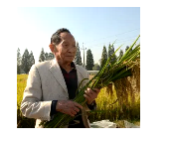
A. 杂交水稻结构与功能的基本单位是器官
B 杂交水稻属于双子叶植物
C. 杂交水稻通过无性生殖的方式进行繁殖
D. 杂交水稻茎杆高大、穗大粒多等性状由基因控制
3. 在“观察鱼尾血液微循环”实验中，小宁根据观察到的小鱼尾鳍血液流动情况绘制如图所示的示意图，图中箭头表示血液流动的方向。下列描述错误的是（ ）
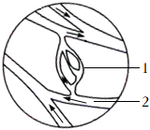
A. 鳃盖用湿棉花覆盖 B. 调节细准焦螺旋使物像更清晰
C. 血管1中红细胞呈单行通过 D. 血管2是小动脉，血流速度最慢
二、综合题
4. 农历五月初五是我国传统节日——端午节，宁波有赛龙舟习俗。
（1）赛龙舟时，二十余人各执一桨，随着比赛的发令枪响，立刻奋力划船，该反射是______（填“条件”或“非条件”）反射。
（2）长时间的高强度运动，运动员们大量出汗，来不及补充水分，肾脏中肾小管的______作用会增强。
（3）赛后要及时洗澡保持皮肤清洁，这是因为皮肤属于人体的第一道防线，对维护身体健康、预防疾病的发生有重要意义。皮肤能够阻止病原体进入人体内部，这属于______（填“特异性”或“非特异性”）免疫。
5. 杭州湾国家湿地公园是典型的海岸湿地生态系统，有藻类、芦苇、水草、鱼、虾、水鸟等生物，其中有国家一级保护动物东方白鹳，它属于大型涉禽，嘴长而粗壮，腿、脚甚长，如图所示：
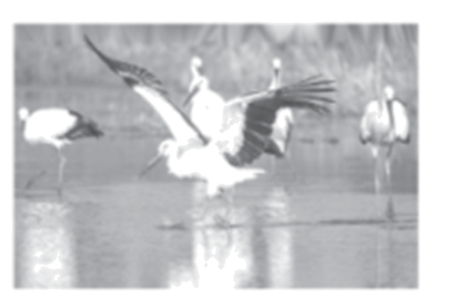
（1）该湿地公园里所有东方白鹳一个______（填“种群”或“群落”）。
（2）东方白鹳的形态结构特征是对湿地环境的______。
6. 在探究植物光合作用的实验中：
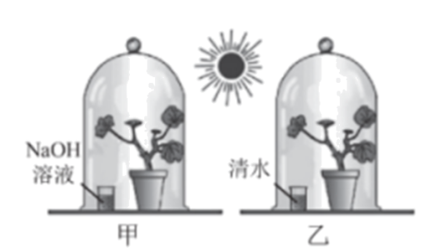
（1）实验前应先将两盆天竺葵放置在黑暗处一昼夜，利用______作用分解叶片原来积累淀粉。
（2）将如图所示的实验装置光照数小时后，从两盆天竺葵上各摘下一片叶子，经酒精脱色、漂洗后滴加碘液，变蓝色的是装置______（填“甲”或“乙”）中的叶片。
（3）实验中小宁发现钟罩内壁出现水珠，这些水珠______（填“是”或“不是”）全部来自植物的蒸腾作用。

